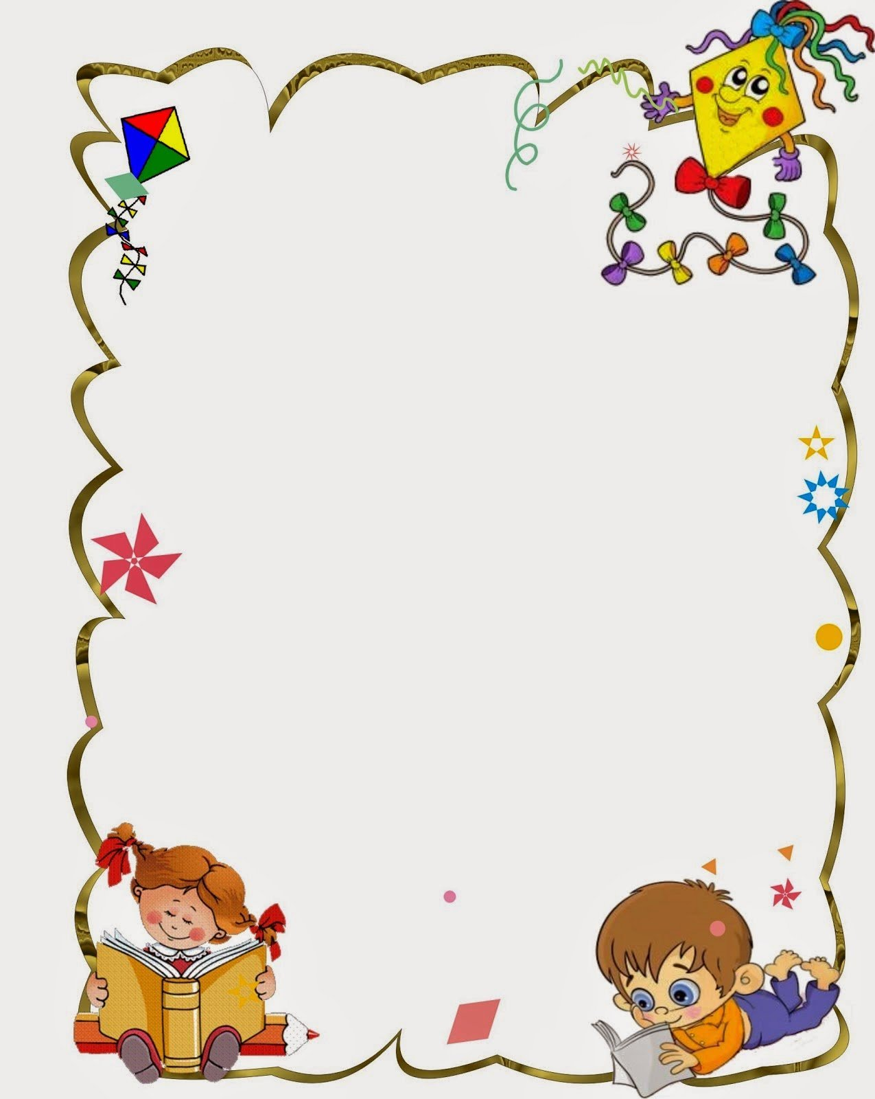

ЗНАЧЕНИЕ
ОРИГАМИ

для развития
умственных и творческих способностей детей

Учёные считают, что:
- Оригами развивает у детей способность работать руками под контролем сознания, у них совершенствуется мелкая моторика рук, точные движения пальцев, происходит развитие глазомера.
- Оригами способствует концентрации внимания, так как заставляет сосредоточиться на процессе изготовления, чтобы получить желаемый результат.
- Оригами имеет огромное значение в развитии конструктивного мышления детей, их творческого воображения, художественного вкуса.
- Оригами стимулирует и развитие памяти, так, как ребенок, чтобы сделать поделку, должен запомнить последовательность ее изготовления, приемы и способы складывания.
- Оригами знакомит детей с основными геометрическими понятиями (угол, сторона, квадрат, треугольник и т.д.), одновременно происходит обогащение словаря специальными терминами.
- Оригами активизирует мыслительные процессы.
В процессе конструирования у ребенка возникает необходимость соотнесения
наглядных символов (показ приемов складывания)
со словесными (объяснение приемов складывания) и перевод их значения в
практическую деятельность (самостоятельное выполнение действий).
- Оригами совершенствует трудовые умения ребенка, формирует культуру труда. И это еще далеко не все достоинства, которые заключает в себе искусство оригами.
Игрушки самоделки имеют большие педагогические возможности. Они развивают конструктивное мышление и сообразительность, расширяют игровой опыт, дают знания об окружающем мире, обогащают словарь детей, формируют умение общаться друг с другом. Кроме того в процессе труда руки ребенка становятся более ловкими, что положительно сказывается на его развитии. Практически всю работу ребенок сможет сделать сам при минимальной помощи и поддержке взрослого. И результат деятельности будет эстетически и эмоционально привлекателен для ребенка, ведь эту игрушку он сделает сам. Ребенок радуется тому, что сделанная собственными руками игрушка действует: вертушка вертится на ветру, кораблик плывет в ручейке. Такая деятельность имеет большое значение в развитии творческого воображения ребенка, его фантазии, художественного вкуса, аккуратности, умения бережно и экономно использовать материал, намечать последовательность операций, активно стремится к получению положительного результата, содержать в порядке рабочее место.
Особенно привлекает дошкольников возможность самим создать такие поделки из бумаги, которые затем будут использоваться в играх, инсценировках, оформлении уголка, участка детского сада или подарены на день рождения, к празднику своим родителям, друзьям.
При организации работы с бумагой важно соединить игру, труд и обучение, что поможет обеспечить единство решения познавательных, практических и игровых задач при ведущей роли последних. При конструировании игрушек полезно использовать игровые приемы, загадки, считалки, скороговорки, вопросы, музыкальные сопровождения, фантазировать вместе с детьми.
Оригами это не только интересно для ребенка, но и крайне полезное для его общего развития занятие. Доказано, что одним из показателей нормального физического и нервно-психического развития ребенка является развитие его руки, ручных умений, или как принято говорить мелкой моторики.

